Vydáno: 18. listopadu 2024
Účinnost: počátkem 15. dne následujícího po dni vyhlášení

Nařízení, kterým se vydává tržní řád
Rada města Uherské Hradiště se na své schůzi konané 18. listopadu 2024 usnesením č. 750/57/RM/2024 usnesla vydat na základě § 18 zákona č. 455/1991 Sb., o živnostenském podnikání (živnostenský zákon), ve znění pozdějších předpisů a § 11 odst. 1 a § 102 odst. 2 písm. d) zákona č. 128/2000 Sb., o obcích (obecní zřízení), ve znění pozdějších předpisů toto nařízení:

Článek 1

Místa pro prodej zboží a poskytování služeb
- Na území města Uherské Hradiště je možno mimo provozovnu k tomuto účelu určenou rozhodnutím, opatřením nebo jiným úkonem vyžadovaným stavebním zákonem¹⁾ nabízet a prodávat zboží (dále jen „prodej zboží“) a nabízet a poskytovat služby (dále jen „poskytování služeb“) na těchto místech:
- tržnicích uvedených v příloze č. 1 tohoto nařízení,
- na jednotlivých tržních místech uvedených v příloze č. 2 tohoto nařízení,
- místech pro konání trhu uvedených v příloze č. 3 tohoto nařízení, a v
- předsunutých prodejních místech, včetně restauračních zahrádek uvedených v příloze č. 4 a č. 5 tohoto nařízení.
(2) V částech města Vésky, Mařatice, Sady, Míkovice a Jarošov je dále možný pojízdný prodej.
(3) Pro účely tohoto nařízení se rozumí:
- prodejním místem jednotlivé konkrétní místo na tržnicích, tržních místech nebo místech pro konání trhu vymezené zpravidla prodejním stánkem, prodejním zařízením nebo zařízením pro poskytování služeb, restaurační zahrádka a předsunuté prodejní místo,
- tržnicí neuzavíratelný, uzavíratelný nebo částečně uzavíratelný zastřešený nebo nezastřešený prostor, kde je prodáváno zboží nebo poskytovány služby a ve kterém je trvale umístěn více než jeden stánek
- tržním místem místo mimo tržnici, které je v prodejní době veřejně přístupné a na kterém se na jednom nebo více prodejních místech mimo provozovnu prodává zboží a poskytují služby. Seznam tržních míst je uveden v příloze č. 2 tohoto nařízení.
- místem pro konání trhu vymezený, v prodejní době veřejně přístupný prostor mimo provozovnu, na kterém se konají příležitostné akce spojené s oslavou určité veřejné události, při kterých je prodáváno zboží nebo poskytovány služby (např. Vánoce, Velikonoce). Seznam míst pro konání trhu je uveden v příloze č. 3 tohoto nařízení.
- předsunutým prodejním místem prodejní místo mimo provozovnu, na kterém se prodává zboží nebo poskytují služby stejného druhu jako v související provozovně, nachází se v její bezprostřední blízkosti, má stejného provozovatele a je pro prodej zboží nebo poskytování služeb vybaveno příslušným zařízením,
- restaurační zahrádkou předsunuté prodejní místo na zpevněném povrchu, na kterém se prodává zboží a poskytují služby v rámci živnosti řemeslné²⁾,
- pojízdným prodejem prodej v pojízdném prodejním mobilním zařízení určeném k prodeji zboží a poskytování služeb schopném pohybu a samostatné funkce, které splňuje technické požadavky podle zvláštních právních předpisů ³⁾, zároveň odpovídá hygienickým předpisům⁴⁾ a respektuje pravidla provozu na pozemních komunikacích⁵⁾; pojízdným prodejem není provozování taxislužby a dopravy.

Článek 2

Rozlišení míst podle druhu prodávaného zboží nebo poskytované služby
- Tržnice jsou určeny pro prodej zboží a poskytování služeb uvedených v příloze č. 1 tohoto nařízení.
- Tržní místa jsou určena pro prodej zboží a poskytování služeb uvedených v příloze č. 2 tohoto nařízení.
- Místa pro konání trhu jsou určena k prodeji zboží a poskytování služeb uvedených v příloze č. 3 tohoto nařízení.
- Na předsunutých prodejních místech a restauračních zahrádkách je možno prodávat zboží a poskytovat služby stejného druhu jako v související provozovně.
- Druhem prodávaného zboží pro pojízdný prodej jsou potraviny, zemědělské a chovatelské produkty.

Článek 3

Stanovení kapacity a požadavků na vybavenost
- Kapacitou tržnic, tržních míst a míst pro konání trhu se rozumí počet jednotlivých prodejních míst, popřípadě vymezení celkové plochy v m².
- Maximální kapacita tržnic, tržních míst a míst pro konání trhu je uvedena v přílohách č. 1 – 3 tohoto nařízení.
- Všechny tržnice, tržní místa, místa pro konání trhu, předsunutá prodejní místa a restaurační zahrádky musí být vybaveny takovým osvětlením, které umožní spotřebiteli prohlédnout si prodávané zboží či produkt poskytovaných služeb, přečíst si návod ke spotřebě a označení prodejních zařízení podle zvláštních předpisů²⁾.
- Vybavení jednotlivých míst pro prodej zboží a poskytování služeb je uvedeno v přílohách č. 1 – 4 tohoto nařízení.

Článek 4

Doba prodeje zboží a poskytování služeb na místech pro prodej zboží a poskytování služeb
- Tržnice a tržní místa mohou být provozovány po celý rok, doba prodeje zboží a poskytování služeb je uvedena v příloze č. 1 a č. 2 tohoto nařízení. Do této doby se započítává i doba přípravy a úklidu.
- Místa pro konání trhu mohou být provozována příležitostně, doba prodeje zboží a poskytování služeb je uvedena v příloze č. 3 tohoto nařízení. Do této doby se započítává i doba přípravy a úklidu.
- Doba, kdy může být prodáváno zboží a poskytovány služby v restauračních zahrádkách, je uvedena v příloze č. 4 tohoto nařízení. Doba, kdy může být prodáváno zboží a poskytovány služby v ostatních předsunutých prodejních místech, je uvedena v příloze č. 5. Do stanovené doby se započítává i doba přípravy a úklidu.

Článek 5

Pravidla pro udržování čistoty a bezpečnosti na místech pro prodej zboží a poskytování služeb
- Provozovatelé, prodejci zboží a poskytovatelé služeb jsou na místech pro prodej zboží a poskytování služeb zejména povinni:
  - zabezpečovat čistotu,
  - k prodeji zboží a k poskytování služeb užívat jen místa k tomu určená,
  - v zimních měsících podle povětrnostní situace vlastními silami anebo vlastním nákladem zajišťovat schůdnost místa pro prodej zboží a poskytování služeb a předcházet vzniku škody na zdraví nebo majetku,
  - při zásobování respektovat časové nebo prostorové vymezení vjezdu zásobovacích motorových vozidel tak, aby to žádným způsobem neomezilo bezpečnost a plynulost silničního provozu a bezpečnost prodávajících i kupujících,
  - udržovat volné komunikace, průchody a únikové cesty a při zásobování a manipulaci se zbožím dbát zvýšené opatrnosti.
(2) Prodejci zboží a poskytovatelé služeb jsou dále povinni:
- dodržovat zásady osobní čistoty a udržovat průběžně čistotu a úklid prodejních míst a prostoru do 2 m v okolí prodejního místa,
- k prodeji a nabídce zboží používat prodejní zařízení zhotovená ze zdravotně nezávadného a dobře čistitelného materiálu. Jsou-li k prodeji či nabídce zboží potřeba elektrospotřebiče, elektroinstalační materiál či plynová zařízení, musí být jejich bezpečnost doložena platnou revizní zprávou,
- dovážet a nabízet plody pouze očištěné a zbavené zvadlých částí, prodej organizovat tak, aby se jednotlivé druhy zboží navzájem neovlivňovaly a byly chráněny před nepříznivými vlivy (např. prachem, vlhkem, kouřem, sluncem apod.).
(3) Prodejci zboží a poskytovatelé služeb na tržních místech a místech pro konání trhu jsou rovněž povinni:
- odkládat obaly od zboží a ostatní odpady, včetně přepáleného tuku apod. do vlastních nádob,
- zajistit si odvoz vlastních nádob s odpadem.

Článek 6

Pravidla k zajištění řádného provozu míst pro prodej zboží a poskytování služeb
- Provozovatel tržnice je povinen zejména:
- označit tržnici tabulkou s uvedením názvu tržnice, jména (názvu), sídla a kontaktního telefonu provozovatele (popř. správce, pokud je ustanoven), provozní doby a doby zásobování tržnice,
- umístit na tržnici trvale tento tržní řád na vhodném viditelném místě,
- podle kapacity tržnice určit prodejcům zboží a poskytovatelům služeb jednotlivá prodejní místa na základě jejich žádostí,
- vést evidenci jednotlivých prodejních míst a prodejců zboží či poskytovatelů služeb na nich, včetně údaje o druhu jimi prodávaného zboží nebo poskytovaných služeb
- vyčlenit prostor pro skladování zboží v průběhu a po skončení prodeje,
- zajišťovat provoz tržnice v souladu s podmínkami určenými tímto tržním řádem a ostatními právními předpisy, které se vztahují k zajištění řádného provozu tržnice ³⁾,
- zajistit dostatečný počet nádob na odpad a jejich vyprazdňování,
- zajistit pro prodejce a poskytovatele služeb možnost používat hygienické zařízení.
- Provozovatel tržnice je oprávněn si určit fyzickou osobu jako svého správce.
- Pro provozovatele tržního místa a místa pro konání trhu platí obdobně ustanovení odst.1 písm. c) – g) a odst. 2 tohoto článku.

Článek 7

Formy prodeje zboží a poskytování služeb, na které se toto nařízení nevztahuje
- Toto nařízení se nevztahuje na prodej zboží a poskytování služeb mimo provozovnu na místech a v době konání Letní filmové školy a Jarmarku tradiční rukodělné výroby, při slavnostech, sportovních podnicích, cirkusových produkcí, lunaparků, poutí, shromáždění registrovaných politických stran a hnutí nebo jiných podobných akcí, na prodej zboží zejména za účelem humanitárním, charitativním, kulturním, rozvoje vzdělání, tělovýchovy, sportu a životního prostředí, jedná-li se o veřejnou sbírku dle zvláštního právního předpisu⁶⁾ , na prodej zboží pomocí automatů obsluhovaných spotřebitelem, pojízdný prodej ryb, vánoční prodej ryb a stromků, jmelí a chvojí, na velikonoční prodej kraslic a pomlázek a na prodej věnců, chvojí, květin, svíček, svícnů a obdobného sortimentu spojeného s Památkou zesnulých.
- Za vánoční prodej ryb a stromků, jmelí a chvojí se pokládá jejich prodej od 10. do 24. prosince běžného roku.
- Za velikonoční prodej kraslic a pomlázek se pokládá jejich prodej v období 20 dnů před velikonočním pondělím.
- Za prodej věnců, chvojí, květin, svíček, svícnů a obdobného sortimentu spojeného s Památkou zesnulých se pokládá jejich prodej v období od 20. října do 6. listopadu.

Článek 8
Zakázané formy prodeje zboží a poskytování služeb
- Na území města se zakazuje mimo provozovnu podomní prodej.
- Za podomní prodej se pokládá prodej zboží nebo poskytování služeb formou pochůzky, kdy je bez předchozí objednávky v bydlišti fyzické osoby dům od domu prodáváno zboží nebo poskytovány služby.
- V městské památkové zóně a v ochranném pásmu městské památkové zóny, což je vymezeno v příloze č. 6 tohoto nařízení, se zakazuje pochůzkový prodej, s výjimkou doprovázení skupin nebo jednotlivců s výkladem průvodce.
- Za pochůzkový prodej se pokládá prodej zboží nebo poskytování služeb s použitím přenosného nebo neseného zařízení (konstrukce, tyče, závěsného pultu, ze zavazadel, tašek apod.) nebo přímo z ruky do ruky, bez ohledu na to, zda se prodejce či poskytovatel služeb pohybuje nebo se zdržuje na místě.

Článek 9
Závěrečná ustanovení
- Práva a povinnosti prodejců zboží, poskytovatelů služeb a provozovatelů stanovená zvláštními právními předpisy nejsou tímto nařízením dotčena.
- Zrušuje se nařízení města Uherské Hradiště č. 2/2016, kterým se vydává tržní řád, vydané 5. dubna 2016.
- Zrušuje se nařízení č. 4/2016 o změně nařízení města Uherské Hradiště č. 2/2016, kterým se vydává tržní řád, vydané 12. července 2016.
- Zrušuje se nařízení č. 11/2016 o změně nařízení města Uherské Hradiště č. 2/2016, kterým se vydává tržní řád, vydané 15. prosince 2016.
- Zrušuje se nařízení č. 8/2017 o změně nařízení č. 2/2016, kterým se vydává tržní řád, vydané 21. listopadu 2017.
- Zrušuje se nařízení č. 4/2024, kterým se mění a doplňuje nařízení č. 2/2016, kterým se vydává tržní řád, vydané 17. června 2024.
- Toto nařízení nabývá účinnosti počátkem patnáctého dne následujícího po dni jeho vyhlášení.

Příloha č. 1 Seznam tržnic
Příloha č. 2 Seznam tržních míst
Příloha č. 3 Seznam míst pro konání trhu
Příloha č. 4 Restaurační zahrádky
Příloha č. 5 Seznam ostatních míst, kde je povolen předsunutý prodej zboží
Příloha č. 6 Vymezení městské památkové zóny

Ing. Stanislav Blaha Ing. Marcela Čechová
starosta místostarostka

Poznámky:
1) zákon č. 283/2021 Sb., stavební zákon, ve znění pozdějších předpisů,
2) zákon č. 455/1991 Sb., o živnostenském podnikání (živnostenský zákon), ve znění pozdějších předpisů,
3) např. zákon č. 56/2001 Sb., o podmínkách provozu vozidel na pozemních komunikacích, ve znění pozdějších předpisů a zákon č. 30/2024 Sb., o pojištění odpovědnosti z provozu vozidla
4) např. zákon č. 166/1999 Sb., o veterinární péči a o změně některých souvisejících zákonů (veterinární zákon), ve znění pozdějších předpisů a jeho prováděcí předpisy, § 13a zákona č. 246/1992 Sb., na ochranu zvířat proti týrání, ve znění pozdějších předpisů, zákon č. 13/1997 Sb., o pozemních komunikacích, ve znění pozdějších předpisů, zákon č. 12/1997 Sb., o bezpečnosti a plynulosti provozu na pozemních komunikacích, ve znění pozdějších předpisů, zákon č. 22/1997 Sb., o technických požadavcích na výrobky a o změně a doplnění některých zákonů, ve znění pozdějších předpisů, zákon č. 110/1997 Sb., o potravinách a tabákových výrobcích a o změně a doplnění některých souvisejících zákonů, ve znění pozdějších předpisů, zákon č. 258/2000 Sb., o ochraně veřejného zdraví a o změně některých souvisejících zákonů, ve znění pozdějších předpisů, obecně závazná vyhláška města Uherské Hradiště o místním poplatku za užívání veřejného prostranství, v platném znění,
5) zákon č. 361/2000 Sb., o provozu na pozemních komunikacích a o změnách některých zákonů (zákon o silničním provozu), ve znění pozdějších předpisů
6) zákon č. 117/2001 Sb., o veřejných sbírkách a o změně některých zákonů (zákon o veřejných sbírkách), ve znění pozdějších předpisů

Příloha č. 1

SEZNAM TRŽNIC
1. název: U KORUNY – částečně uzavíratelný nezastřešený prostor
umístění: Chovatelský areál ZO ČSCH Uherské Hradiště 1, pozemek p. č. 138/3 v k.ú. Uherské Hradiště
maximální kapacita: max. 550 m² prodejní plochy
vybavení: klece, prodejní pulty, stojany, mobilní pulty, nádoby na odpad, osvětlení, a další vybavení dle potřeby tržnice
doba prodeje: každá 3. neděle v měsíci: letní období¹⁾: 6:00 – 10:00 hod.
zimní období²⁾: 7:00 – 10:00 hod.
druhy prodávaného zboží a poskytovaných služeb: prodej drobného hospodářského zvířectva a chovatelských pomůcek.

2. název: NA STAVIDLE – částečně uzavíratelný, zastřešený prostor
umístění: na pozemcích p. č. 85/1, 85/8, 2632 vše v k. ú. Uherské Hradiště
maximální kapacita: 175 m běžných prodejních stolů
vybavení: prodejní stoly, převlékací kabina, místnost správce, odpadkové koše, osvětlení, pitná voda, hygienické zařízení, v případě svodu okrasných ptáků i další vybavení dle potřeby
doba prodeje: od 1. 3. do 23. 12. každou středu a sobotu vždy od 4:30 do 11:30 hod., v případě svodu okrasných ptáků - každou čtvrtou neděli v měsíci od 4:30 do 11:00 hod.
druhy prodávaného zboží a poskytovaných služeb: každou čtvrtou neděli v měsíci svod okrasných ptáků, v ostatních případech ovoce, zelenina, houby, lesní plody, včelí produkty, krajové gastronomické speciality, vejce, živé květiny, výrobky lidových a uměleckých řemesel vyjma oděvů a oděvních doplňků, nábytku.

Příloha č. 2

SEZNAM TRŽNÍCH MÍST
1. název: MASARYKOVO NÁMĚSTÍ – neuzavíratelný, nezastřešený prostor
umístění: severozápadní strana Masarykova náměstí (č. p. 653/23 v k. ú. Uherské Hradiště) – pás pod lipami a severovýchodní strana Masarykova náměstí – pás mezi kašnou a stánkem s občerstvením
maximální kapacita: 12 prodejních míst
vybavení: vlastní nádoby na odpad, 6 ks pevně zabudovaných prodejních pultů a další vybavení dle potřeby tržního místa
doba prodeje: 7:00 – 22:00 hod
druhy prodávaného zboží a poskytovaných služeb: drobné občerstvení s výjimkou alkoholických nápojů, ovoce, zelenina, houby, lesní plody, včelí produkty, krajové gastronomické speciality, živé a sušené rostliny a výrobky z nich, výrobky lidových a uměleckých řemesel vyjma oděvů, oděvních doplňků a nábytku

2. název: MARIÁNSKÉ NÁMĚSTÍ – neuzavíratelný, nezastřešený prostor
umístění: část Mariánského náměstí (p. č. 653/1 v k. ú. Uherské Hradiště) v prostoru mezi sochou Sv. Floriána a Morovým sloupem
maximální kapacita: 20 prodejních míst
vybavení: vlastní nádoby na odpad a další vybavení dle potřeby tržního místa
doba prodeje: 7:00 – 22:00 hod
druhy prodávaného zboží a poskytovaných služeb: drobné občerstvení s výjimkou alkoholických nápojů, ovoce, zelenina, houby, lesní plody, včelí produkty, krajové gastronomické speciality, živé a sušené rostliny a výrobky z nich, výrobky lidových a uměleckých řemesel vyjma oděvů, oděvních doplňků a nábytku

3. název: PALACKÉHO NÁMĚSTÍ – neuzavíratelný, nezastřešený prostor
umístění: p. č. 254/1 v k. ú. Uherské Hradiště
maximální kapacita: 50 prodejních míst
vybavení: vlastní nádoby na odpad, vlastní mobilní stánek či pult a další vybavení dle potřeby tržního místa
doba prodeje: 7:00 - 22:00 hod
druhy prodávaného zboží a poskytovaných služeb: drobné občerstvení s výjimkou alkoholických nápojů, ovoce, zelenina, houby, lesní plody, včelí produkty, krajové gastronomické speciality, živé květiny, výrobky lidových a uměleckých řemesel vyjma oděvů, oděvních doplňků a nábytku

4. název: SMETANOVY SADY – neuzavíratelný, nezastřešený prostor
umístění: prostranství na části pozemku p.č. 295/1 k.ú. Uherské Hradiště, plochy č. 1 - č. 4 dle grafického znázornění a popisu označeného 2.4: Smetanovy sady
maximální kapacita: plocha č. 1: 35 m², plocha č. 2: 50 m², plocha č. 3: 45 m², plocha č. 4: 37,5 m²
vybavení: vlastní prodejní zařízení (menší rozměr, jednoduchý tvar, přírodní materiály, nevýrazné barvy), vlastní nádoby na odpad a vlastní vybavení dle potřeby tržního místa
doba prodeje: jen od 1. dubna do 31. října v době 08:00 - 20:00 hod
druhy prodávaného zboží a poskytovaných služeb: drobné občerstvení vyjma alkoholických nápojů

5. Název: UL. OBCHODNÍ 1, PARKOVIŠTĚ U OD CENTRUM – neuzavíratelný, nezastřešený prostor
umístění: prostranství na části pozemku p.č. 151/10 k.ú. Uherské Hradiště, dle grafického znázornění a popisu označeného 2.5: ul. Obchodní 1, parkoviště OD Centrum
maximální kapacita: 20 m²
vybavení: vlastní nádoby na odpad a vlastní vybavení dle potřeby tržního místa
doba prodeje: 7:00 - 20:00 hod
druhy prodávaného zboží a poskytovaných služeb: grilovaná kuřata a podobný, popř. související sortiment občerstvení s výjimkou alkoholických nápojů

6. Název: UL. OBCHODNÍ 2, U BOČNÍ STĚNY OD CENTRUM – neuzavíratelný, nezastřešený prostor
umístění: prostranství na části pozemku p.č. st. 2368 k.ú. Uherské Hradiště, dle grafického znázornění a popisu označeného 2.6: ul. Obchodní 2, u boční stěny OD Centrum
maximální kapacita: 20 m²
vybavení: vlastní nádoby na odpad a vlastní vybavení dle potřeby tržního místa
doba prodeje: 7:00 - 18:00 hod
druhy prodávaného zboží a poskytovaných služeb: ovoce, zelenina, houby, lesní plody, včelí produkty, krajové gastronomické speciality, živé a sušené rostliny a výrobky z nich, výrobky lidových a uměleckých řemesel vyjma oděvů, oděvních doplňků a nábytku

7. název: SADY – neuzavíratelný, nezastřešený prostor
umístění: 1) prostranství před MKZ Sady – na části pozemku p. č. 46/4 k.ú. Sady dle grafického znázornění a popisu označeného 2.7: Sady
maximální kapacita: 200 m²
vybavení: vlastní nádoby na odpad a vlastní vybavení dle potřeby tržního místa
doba prodeje: 6:00 – 18:00 hod
druhy prodávaného zboží a poskytovaných služeb: zemědělské a chovatelské produkty

8. název: VÉSKY – neuzavíratelný, nezastřešený prostor
umístění: část pozemku p.č. 565/2 k.ú. Vésky, prostranství u křižovatky ulic Na Mrmově a Na Dědině, plocha mezi zastávkou MHD a budovou č.p. 31dle grafického znázornění a popisu označeného 2.8: Vésky
maximální kapacita: 40 m²
vybavení: vlastní nádoby na odpad a vlastní vybavení dle potřeby tržního místa
doba prodeje: 6:00 – 18:00 hod
druhy prodávaného zboží a poskytovaných služeb: zemědělské a chovatelské produkty

9. název: MÍKOVICE – neuzavíratelný, nezastřešený prostor
umístění: u MKZ Míkovice na části pozemku p.č. 7/8 k.ú. Míkovice nad Olšavou dle grafického znázornění a popisu označeného 2.9: Míkovice
maximální kapacita: 80 m²
vybavení: vlastní nádoby na odpad a vlastní vybavení dle potřeby tržního místa
doba prodeje: 6:00 – 18:00 hod
druhy prodávaného zboží a poskytovaných služeb: zemědělské a chovatelské produkty

10. název: JAROŠOV – neuzavíratelný, nezastřešený prostor
umístění: prostranství Na Návsi na části pozemku p.č. 886/6 k.ú. Jarošov u Uherského Hradiště (mimo herní prvky dětského hřiště a jejich bezpečnostní dopadové plochy) dle grafického znázornění a popisu označeného 2.10: Jarošov
maximální kapacita: 60 m²
vybavení: vlastní nádoby na odpad a vlastní vybavení dle potřeby tržního místa
doba prodeje: 6:00 – 18:00 hod
druhy prodávaného zboží a poskytovaných služeb: zemědělské a chovatelské produkty

Grafická znázornění některých tržních míst

2.4: SMETANOVY SADY
katastrální území Uherské Hradiště
pozemek p. č. 295/1
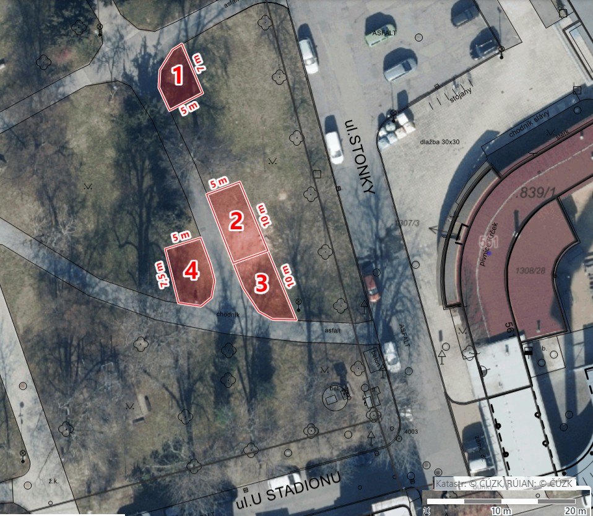

2.5: UL. OBCHODNÍ 1, PARKOVIŠTĚ U OD CENTRUM
katastrální území Uherské Hradiště
pozemek p. č. st. 151/10
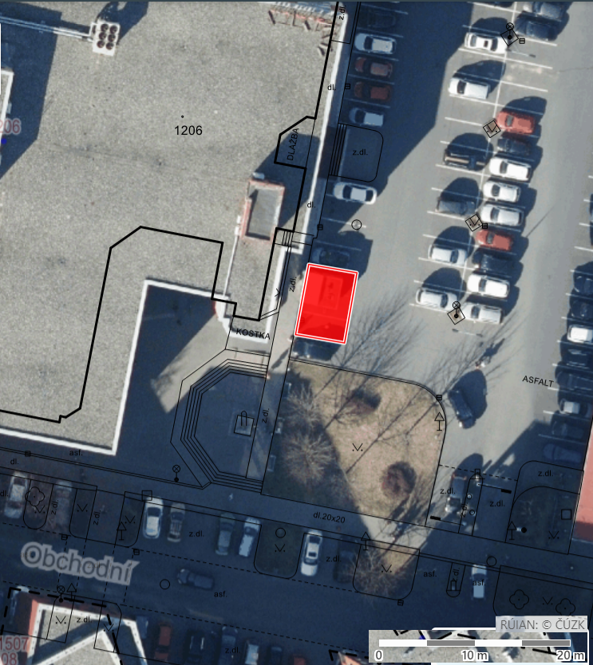

2.6: UL. OBCHODNÍ 2, U BOČNÍ STĚNY OD CENTRUM
katastrální území Uherské Hradiště
pozemek p. č. st. 2368

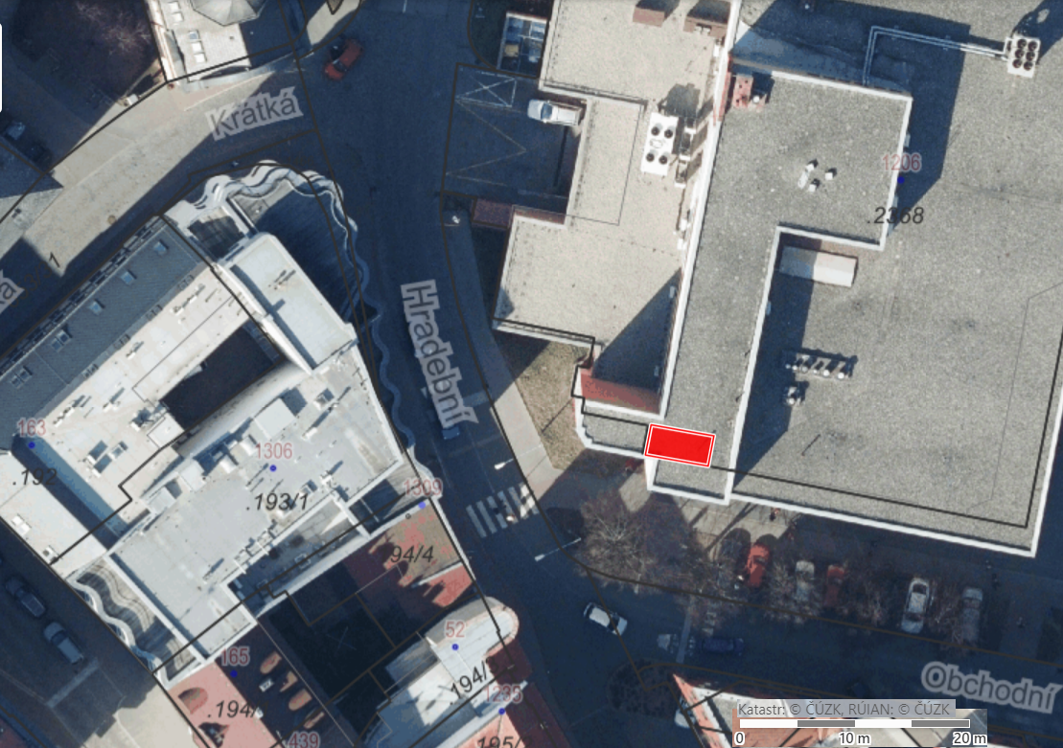

2.7: SADY
katastrální území Sady
pozemek p. č. 46/4
prostranství před MKZ v Sadech - č. p. 311

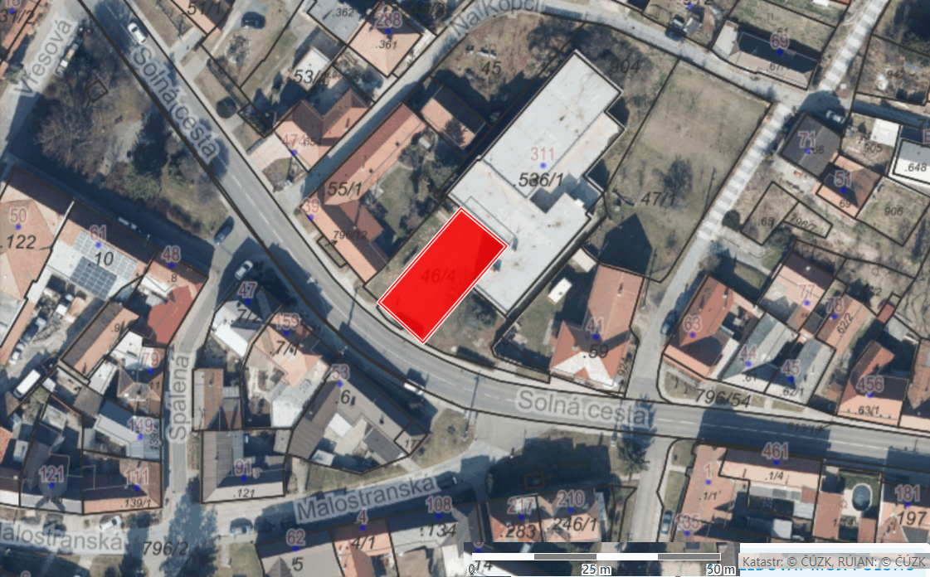

2.8: VÉSKY
katastrální území Vésky
pozemek p. č. 565/2
prostranství u křižovatky ulic Na Mrmově a Na Dědině, plocha mezi zastávkou MHD a budovou č.p. 31
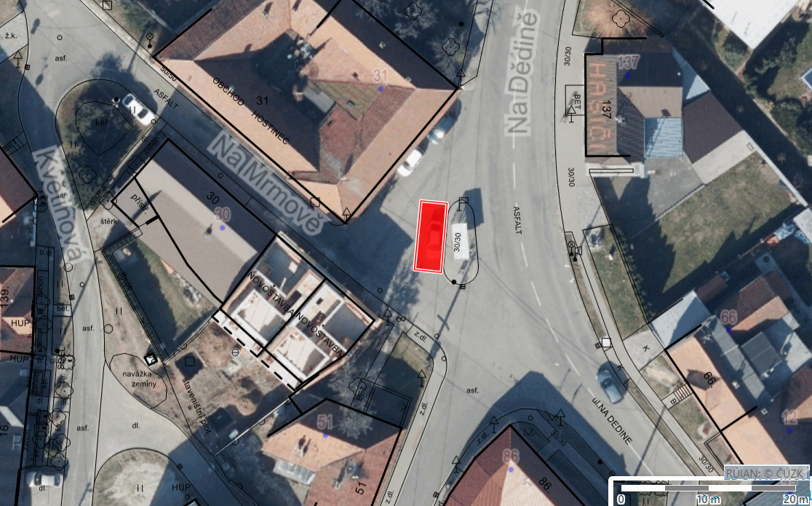

2.9: MÍKOVICE
katastrální území Míkovice nad Olšavou
pozemek p. č. 7/8
prostranství před Místním kulturním zařízením v Míkovicích, na stávající zpevněné ploše

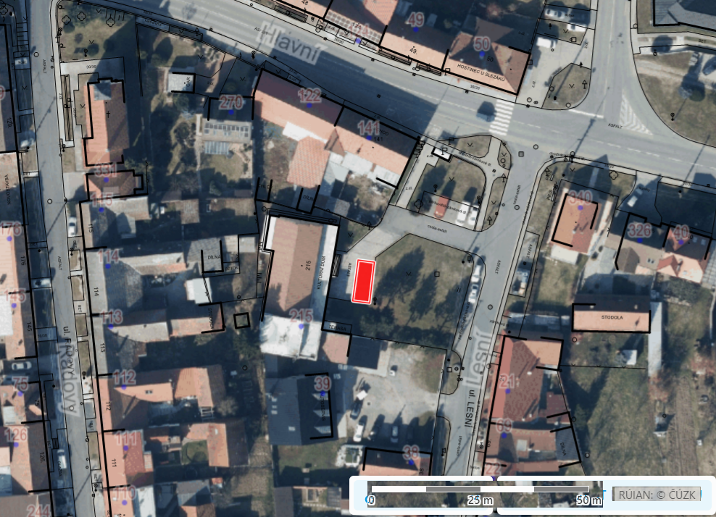

2.10: JAROŠOV
katastrální území Jarošov u Uherského Hradiště
pozemek p. č. 886/6
prostranství Na Návsi-mimo herní prvky dětského hřiště a jejich bezpečnostní dopadové plochy

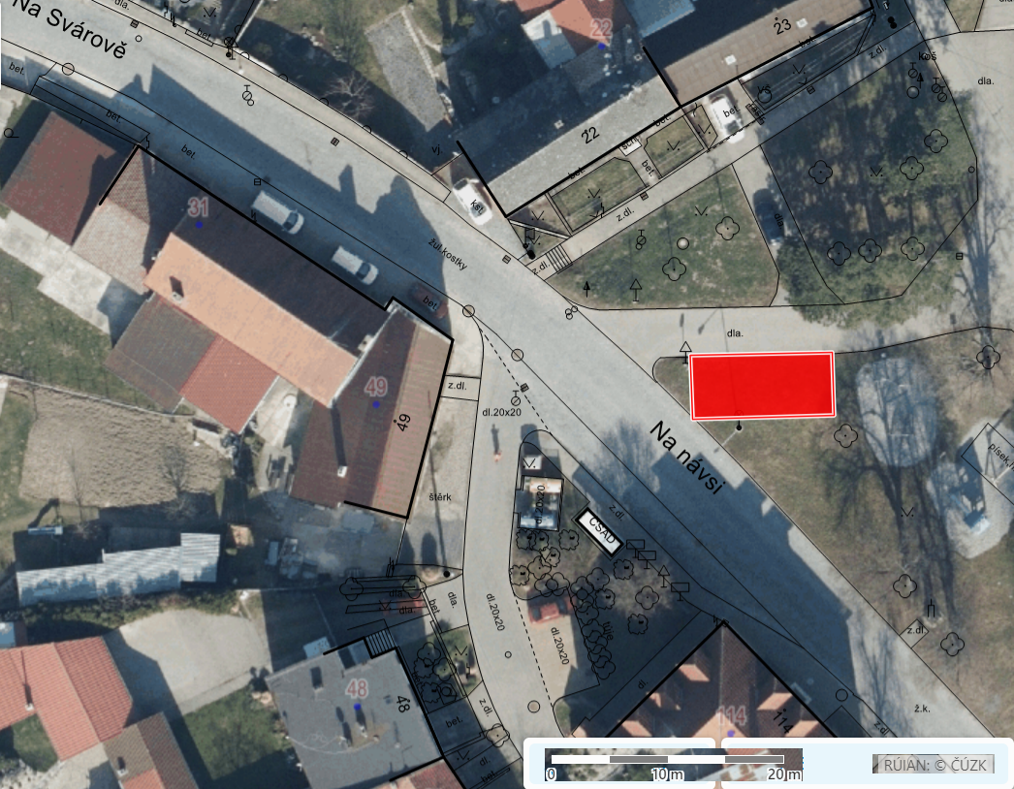

Legenda:



Příloha č. 3
SEZNAM MÍST PRO KONÁNÍ TRHU
1. název: MASARYKOVO NÁMĚSTÍ – neuzavíratelný, nezastřešený prostor
umístění: p. č. 653/23 v k. ú. Uherské Hradiště, mimo místní komunikace a parkovací místa
maximální kapacita: maximálně 150 prodejních míst
vybavení: vlastní nádoby na odpad, vlastní mobilní stánek, či prodejní pult a další vybavení dle potřeby místa pro konání trhu
doba prodeje: letní období¹⁾: 7: 00 –18:00 hod
zimní období²⁾: 8:00 – 16:00 hod
druhy prodávaného zboží a poskytovaných služeb: výrobky lidových a uměleckých řemesel vyjma oděvů a oděvních doplňků, nábytku, ovoce, zelenina, houby, lesní plody, včelí produkty, krajové gastronomické speciality, živé květiny

2. název: MARIÁNSKÉ NÁMĚSTÍ – neuzavíratelný, nezastřešený prostor
umístění: p. č. 653/1 v k. ú. Uherské Hradiště, mimo místní komunikace a parkovací místa
maximální kapacita: maximálně 100 prodejních míst,
vybavení: vlastní nádoby na odpad, vlastní mobilní stánek, či prodejní pult a další vybavení dle potřeby místa pro konání trhu
doba prodeje: letní období¹⁾: 7:00 –18:00 hod
zimní období²⁾: 8:00 – 16:00 hod
druhy prodávaného zboží a poskytovaných služeb: výrobky lidových a uměleckých řemesel vyjma oděvů a oděvních doplňků, nábytku, regionální zemědělské produkty a výrobky (rostlinného i živočišného původu), ovoce, zelenina, vejce, houby, lesní plody, včelí produkty, krajové gastronomické speciality, živé květiny.

Příloha č. 4

RESTAURAČNÍ ZAHRÁDKY
1. název: dle příslušné provozovny
umístění: za splnění příslušných podmínek v souvislosti s umístěním restaurační zahrádky
maximální kapacita: dle velikosti restaurační zahrádky
vybavení: vlastní nádoby na odpad a další vybavení dle potřeby restauračních zahrádek
doba prodeje, provozní doba: 7:00 – 22:00 hod
doba prodeje, provozní doba restauračních zahrádek umístěných u příslušné provozovny na Masarykově náměstí, Mariánském náměstí, v Havlíčkově ulici, v ulici Josefa Stancla a v ul. Nádražní, včetně Jezuitské zahrady: 7:00 – 24:00 hod.
druhy prodávaného zboží a poskytovaných služeb: shodný se sortimentem provozovny

Příloha č. 5

SEZNAM OSTATNÍCH MÍST, KDE JE POVOLEN PŘEDSUNUTÝ PRODEJ ZBOŽÍ
umístění: Masarykovo náměstí, Mariánské náměstí, Protzkarova ulice, Havlíčkova ulice, Františkánská ulice – pouze v pěší zóně, Hradební ulice, Obchodní ulice.
doba prodeje: dle prodejní doby provozovny
druhy prodávaného zboží: shodný se sortimentem provozovny

Příloha č. 6

VYMEZENÍ MĚSTSKÉ PAMÁTKOVÉ ZÓNY
dle mapového znázornění, více na https://www.mesto-uh.cz/o-meste/architektura-a-urbanismus/mestska-pamatkova-zona/mapa-mestske-pamatkove-zony-a-jejiho-ochranneho-pasma

Poznámky k příloze č. 1 a č. 3:
¹⁾ Letním obdobím se pro účely tohoto nařízení rozumí období od 1. 4. do 30. 9. běžného kalendářního roku.
²⁾ Zimním obdobím se pro účely tohoto nařízení rozumí období od 1. 10. do 31. 3. běžného kalendářního roku.

